淡江時報 第 864 期
會計系100學年度自辦的畢業典禮
學校要聞
【本報訊】會計系100學年度自辦的畢業典禮於9日中午12時30分在驚聲國際會議廳舉行，會計系系主任張寶光恭祝畢業生鵬程萬里。
2012/06/11

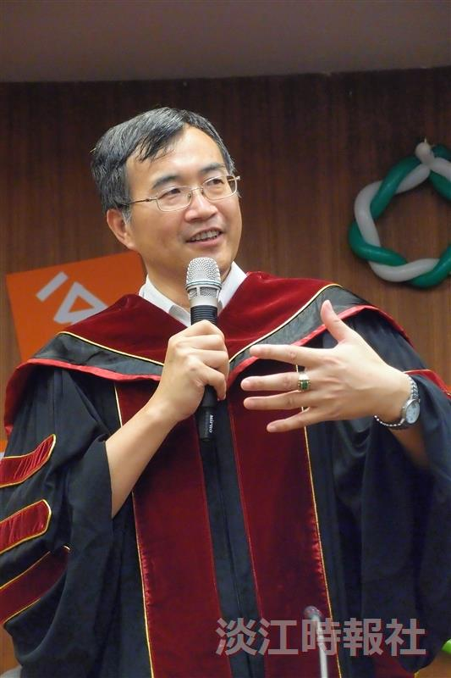
會計系100學年度自辦的畢業典禮於9日中午12時30分在驚聲國際會議廳舉行，會計系系主任張寶光恭祝畢業生鵬程萬里。（攝影／賴意婕）

